Mövzu "Əczaçılıq kimyası 2"
Mühazirə 7. Antihipertenziv və hipertonik preparatlar.
Qan təzyiqi—Qan dövranı sistemindəki mayenin damar divarına verdiyi atmosfer təzyiqindən yüksək təzyiqə qan təzyiqi deyilir.
Ürəyin yığılması zamanı meydana gələn təzyiqə sistolik, boşalması zamanı yaranan təzyiqə isə diastolik təzyiq deyilir.
140/90 mm Hg-dən yuxarı qan təzyiqinə arterial hipertenziya, 90/60 mm Hg-dən aşağı qan təzyiqinə isə arterial hipotenziya deyilir.
Arterial Hipertenziya-hipertoniyada Sistolik təzyiq 140 mm Hg-dan yüksək, diastolik təzyiq isə 90 mm Hg-dan yüksək olduğu müşahidə edilir.
Birincili Hipertenziya ümumi hipertoniya hallarının 90-95%-ni təşkil edir. Digər hallarda müşahidə olunan hipertenziya simptomatik və ya ikincili olub, əsasən böyrək (nefrogen) 3-4%, endokrin 0,1-0,3%,nevroloji,stress(yatrogen) mənşəli və ya hər hansısa bir dərman qəbəlu və hamiləlikdən qaynaqlanan hipertenziya sayılır. Yatrogen hipertoniya arasında bioloji aktiv əlavələrin və dərmanların qəbulu nəticəsində yaranan hipertenziyalar fərqlənir. Hormonal kontraseptiv preparatlar qəbul edən, nəzərə çarpan dərəcədə artıq çəkili və siqaret çəkən qadınlarda hipertenziya inkşaf edə bilər. Bu dərmanların və qida əlavələrinin qəbulu fonunda hipertenziya inkişafı ilə onlar ləğv edilməlidir. Digər dərmanların ləğvi barədə qərar həkim tərəfindən verilir. Əgər hipertenziya oral kontraseptivlərin qəbulundan qaynaqlanmırsa, bu zaman postmenopauzal qadınlarda əvəzedici hormonal terapiyaya icazə verilir. Lakin hormon əvəzedici terapiyaya başladıqda qan təzyiqi (qan təzyiqi) arta biləcəyi üçün daha tez-tez nəzarət edilməlidir.
Antihipertenziv dərmanlar- Bu, qan təzyiqini azaltmaq üçün arterial hipertenziya üçün qəbul edilən dərmanlar qrupudur. Bu dərmanlar həm əsas hipertoniyanın müalicəsi üçün, həm də digər xəstəliklərdə simptom kimi yüksək təzyiqin təzahürü üçün müxtəlif vəziyyətlərdə istifadə olunur.
Arterial hipertenziyanın qeyri-farmakoloji müalicəsində əsasən həyat təzrinin dəyişdirilməsi məsləhət görülür. Arterial hipertansiyonun qeyri-farmakoloji müalicəsində qidada duzlu və yağlı qidaların qəbulunun azalması və asan həzm olunan karbohidrat qəbulun artması, əlverişli iş və istirahət rejimi, stresslə mübarizə, siqaret və digər zərərli faktorlardan uzaq durulması məsləhət görülür..Yalnız bu yanaşma səmərəsiz olduğu zaman farmakoterapiyaya başlanılır.
Müalicənin məqsədi arterial təzyiqi 140/90 mm Hg-dən aşağı salmaq üçün bu təzyiqin səbəbini aradan qaldırmaqdır.Müalicədəki hədəf qan təzyiqinin 130/80-dən aşağı olması gözlənən haldır. Müalicənin başlanğıcında (risk təbəqələşməsindən asılı olaraq) mono və ya kombinasiya terapiyası göstərilir. Tövsiyələrə uyğun olaraq, ilk növbədə, proqnozu yaxşılaşdıran dərmanlar (ölümü və ölümcül olmayan infarkt və vuruş riskini azaldır) təyin edilir.
Ürək-damar xəstəliklərinin inkişaf riskinin azaldılması üçün xüsusi dərman preparatlarının istifadəsindən əvvəl, qan təzyiqi ,periferik damar sərtliyi,miokard distrofiyası və digər risk faktorları aradan qaldırılmalıdır. Tədqiqatlar nəticəsində amlodipin və hidroxlorotiazid ilə benazepril kombinasiyası hipertenziya riskinkini 20 % azaltmışdır.
Bəzi xəstələrdə təzyiqlə yanaşı əlavə xəstəliklər də müşahidə edilir ki, bu zaman xüsusi antihipertenziv preparatlar müalicəyə daxil edilir. Məsələn alfa blokatorlar hipertenziya müalicəsi üçün tövsiyə edilmir, amma buna baxmayaraq farmakoterapiyada hələ də tətbiq edilir.
Xüsusi göstərişlər olmayan xəstələrdə əsasən AÇF (Angiotenzin Çevirici Ferment) inhibitorları, Kalsium kanal blokatorları,diuretiklər və s qrup preparatlar istifadə olunur.
AÇF inhibitorlarının bir qədər gənc xəstələrdə istifadəsi daha məqsədə uyğundur.Afrika əsilli və yaşlı xəstələrdə AÇF inhibitorlarının daha çox əlavə təsirlərinin olması bu preparatların istifadəsini məhdudlaşdırır. Bu xəstələrdə ən yaxşı seçim kalsium kanal blokatoru olan dipiridamoldur. AÇF inhibitorlarının uzunmüddətli istifadəsi quru öskürəyə səbəb ola bilər.
Əgər arterial təzyiq aşağı düşmürsə o zaman AÇF preparatları monoterapiyada deyil, tiazid qrupu diuretik maddələrlə kombinasiya halında istifadə edilməlidir.
Qan təzyiqi 200/100 olan xəstələrdə diuretik əlavəli dihidropiridin və AÇF inhibitorları ilə farmakoterapiya məsləhət görülür.
Kalsium kalan blokatorları ilə müalicə alan 55-74 yaş arası qadınlarda süd vəzi xərçənginin əmələ gəlmə ehtimalı bu preparatları qəbul etməyən xəstələrdən 2.5 dəfə çox olması bu dərmanların əslində xərçəng xəstəliyi inkişafında mənfi təsirini ifadə edir.

Antihipertenziv dərmanların təsnifatı
- Diuretiklər
b) Tiazid və digərləri
c) Kalsium kanal blokatorları
d) Karbon anhidraza inhibitorları
- Adrenergik reseptor antaqonistləri
a)Alfa blokatorlar
b)Beta blokatorlar
ilə)Alfa və beta blokatorlar
- Adrenergik reseptor agonistləri
a)Alfa2 agonistləri
- Kalsium kanal blokatorları
- AÇF inhibitorları
- Angiotenzin-2 reseptor antoqonistləri
- Aldosteron antoqonistləri
- Vazodilatatorlar
- Adrenergiklər ə mərkəzi fəaliyyət göstərən və ya alfa reseptor stimulyatorları
- Birbaşa renin inhibitorları

Diuretiklər.
Arterial hipertansiyonun müalicəsi üçün onlar əsasən saluretiklər- natrium və xlor ionlarının bədəndən xaric olmasını gücləndirən dərmanlar istifadə olunur. Beləliklə, açıq və davamlı hipotenziv təsir tiazid diuretikləri (sulfanilamid törəmələri) tərəfindən verilir. AÇF inhibitorları kalium səviyyəsini artırdığından, kalium tutmayan diuretiklər üçün AÇF inhibitoru ilə birgə istifadəyə üstünlük verilir. Birgə istifadədə saluretiklərin dozalarının azaldılması onların arzuolunmaz təsirlərini də azaldır. Diuretiklər daxildir:hidroklorotiyazid;indapamid;xlortalidon;triamteren;furosemid;torasemid;amilorid.
Aldosteron antaqonistləri.
Spironolakton, həmçinin Aldakton, Veroshpiron adları altında satılır.Kalium qoruyucu diuretiklər və mineralkortikoid blokatorları da deyilir. Sprinolakton ürək çatışmazlığı,nefrotik tipli ödem,qaraciyərdən qaynaqlanan assit,hipertoniya,qanda aşağı səviyəli kalium göstəricilərihiperaldosterizm və Kon sendromu zamanı istifadə olunur.
Adrenergik reseptorların antaqonistləri və agonistləri.
Bu dərman qrupu "Adrenergik sistemə təsir edən vasitələr" mühazirəsinin 3-cü mövzusunda təqdim edilmişdir. Ürəyin döyüntüsünü azaldaraq dolayı yolla hipotenziv təsir göstərir. Ürək çatışmazlığında və miokard infarktının qarşısını almaq üçün istifadə edilir.. Uzun müddət istifadəsi erektil disfunkisya və diabet riskini artırır. Taxikardiya, ürək çatışmazlığı, asimptomatik sol mədəciyin disfunksiyası ilə müşayiət olunmayan arterial hipertoniyanın müalicəsində birinci sıra dərmanlar kimi beynəlxalq və Avropa tövsiyələrindən əldə edilmişdir. İstifadəyə əsas göstəriş ürək çatışmazlığı və ya asimptomatik sol mədəciyin disfunksiyası (karvedilol və selektiv uzun buraxılan beta-blokatorlar, onların adi formaları deyil) və arterial hipertenziyada simpatik-adrenal sistemin aktivləşməsi ilə əlaqəli taxiaritmiyaların müxtəlif formaları üçün kombinə edilmiş terapiyadır. Bu dərman qrupuna aşağıdakılar daxildir:propranolol;sotalol;metoprolol;bisoprolol;labetalol;nebivolol;betaksolol;pindolol;asebutolol;seliprolol;atenolol.

Adrenergiklər mərkəzi fəaliyyət göstərən və ya alfa reseptor stimulyatorları.
Simpatolitiklər. Bu dərman qrupu "Adrenergik sistemə təsir edən vasitələr" mühazirəsinin 3-cü mövzusunda təqdim edilmişdir. Bitki mənşəli Rauwolfia alkaloidlərinin preparatları (raunatin və təmiz reserpin alkaloidi). Onlar presinaptik səviyyədə norepinefrin ehtiyatlarını bloklayır, parasempatik innervasiyanın tonunu artırır, qan damarlarını genişləndirir, OPS-ni aşağı salır, simpatik innervasiyanın inhibəsi səbəbindən IOC-ni azaldır. Təsiri 1, 2 həftədən sonra yavaş-yavaş qurulur.

İmidazolin reseptorlarının agonistləri və beyində alfa-2-adrenergik reseptorların agonistləri beynəlxalq tövsiyələrə daxil edilməyib. Bundan asılı olmayaraq, onlar tez-tez özünü müalicə ilə hipertenziya müalicəsi üçün istifadə olunur.

Klonidin(klonidin)
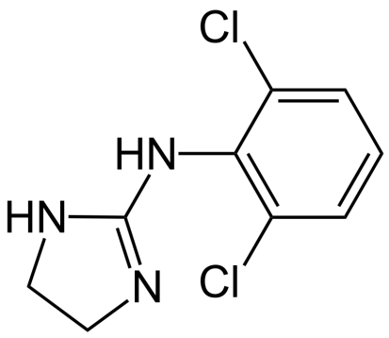
Klonidin- medulla oblongata (tək yolun nüvəsi) neyronlarının membranlarında alfa2-adrenergik reseptorları inhibə və imidazolin I1 reseptorlarının stimulə edir. Nafazolin və oksimetazolin kimi, klonidin də periferik α1- stimullaşdırır.Adrenoreseptorlar və qısamüddətli təzyiq effektinə malikdir. Amma qan-beyin baryeri, tormozlayıcı interneyronları həyəcanlandıran soliter traktın nüvəsində (tək yolun nüvəsi) α2-adrenergik reseptorları və I1-imadazolin reseptorlarını stimullaşdırır. Sekresiyanın azalması səbəbindən katekolaminlər hipotenziv təsir göstərir.

Metildopa
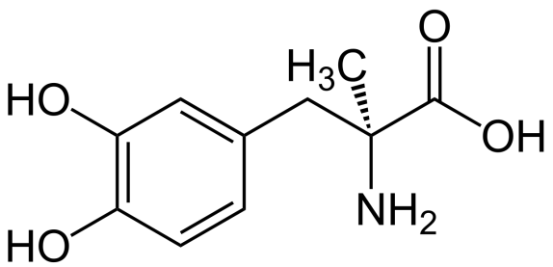
Metildopa effektiv antihipertenziv vasitədir. Bədənə daxil olduqda, Qan-beyin bariyerini keçir,metabolizmada əvvəlcə metildopaminə, sonra α-metilnorepinefrinə çevrilir. Sonuncu, məsələn klonidin, mərkəzi α2- stimullaşdırı radrenoreseptorları, simpatik impulsları maneə törədir, bu da təzyiqin azalmasına səbəb olur.
Moksonidin
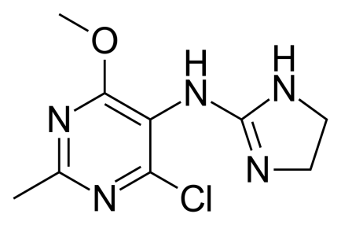
Moksonidin- hipotenziv dərman vasitəsidir. Artıq çəkisi olan xəstələrdə arterial hipertenziyanın müalicəsində istifadə olunur (artıq çəkili,piylənmə,diabet). İmidazolin reseptorlarını stimullaşdırmaqla moksonidin simpatik təsiri aradan qaldırır.
Rilmenidin
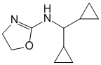
Mərkəzi və periferik imidazolin (I1) reseptorlarının spesifik agonistidir. Medulla oblongatanın vazomotor mərkəzində mərkəzi imidazolin reseptorlarının həyəcanlanması damarlara və ürəyə simpatik impulsların azalması ilə müşayiət olunur ki, bu da qan təzyiqinin və periferik damar müqavimətinin azalmasına, ürək dərəcəsinin azalmasına səbəb olur. Qismən antihipertenziv təsir soliter traktın nüvələrindəki neyronların membranlarında alfa2-adrenergik reseptorların stimullaşdırılması ilə əlaqədardır. Renin fəaliyyətini və norepinefrin, angiotenzin II və aldosteronun miqdarını azalfır.
Quanfasin
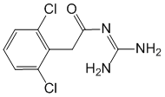
Mərkəzi alfa2-adrenergik reseptorları stimullaşdırır, bunun nəticəsində avtonom sinir sisteminin simpatik lifləri boyunca vazomotor mərkəzdən ürəyə və qan damarlarına qədər impulsları azaldır. Ürək çıxışını azaldır, OPSS-ni azaldır, SBP və DBP-ni azaldır, ürək dərəcəsini bir qədər azaldır. Plazma renin aktivliyi azalır.

Vazodilatatorlar.
Vazodilatasiya damar saya əzələlərinin genişlənməsinə deyilir. Heparin və histamin vazodilatasiyaya səbəb olur. Vazodilatasiyaya səbəb olan maddələr tez-tez arterial hipertenziya müalicəsində istifadə olunur. Bu preparatlara natrium nitroprussid, nevibolol, bradikinin, papaverin, nifedipin daxildir. Vazodilatasiyanın əskinə damarların daralmasına vazokonstruksiya deyilir.
Natrium nitroprussid.
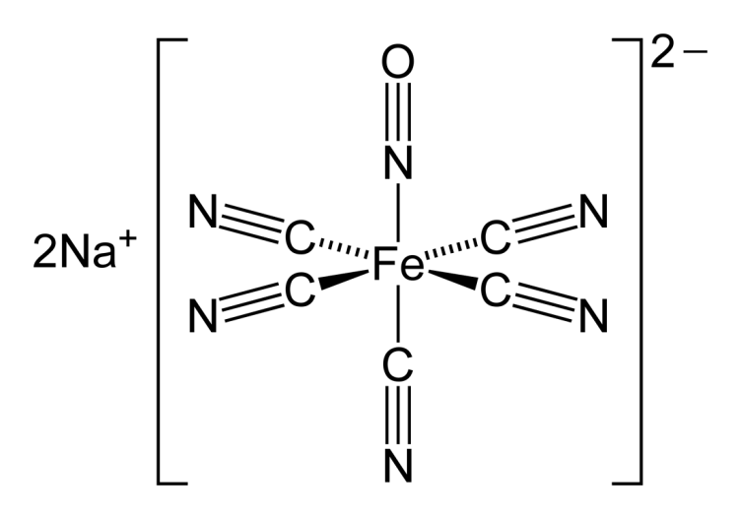
Natrium nitroprussid- miotrop antihipertenziv agent sayılır. Dayanıqlı (arteriollar, kiçik arteriyalar) və kapasitiv (venüllər, kiçik damarlar) damarlara təsir göstərir, ürək çıxışını artırmır, çünki ürəyə venoz qayıdış azalır. Ancaq refleks olaraq ürək dərəcəsi yüksəlir. Natrium nitroprussidin vazodilatlayıcı təsir prinsipi:
SODIUM NITROPRUSSE - NO; 3-Nitrozotiollar-Həll olan guanilat siklazanın aktivləşməsi-Hüceyrədaxili cGMP istehsalının artması-Sitozolik sərbəst kalsium ionlarının miqdarının azalması-DAMARLARIN saya əzələsinin boşalması.
Nevibolol
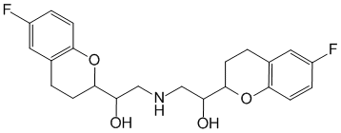
Seçici olaraq beta1-adrenergik reseptorları bloklayır, endotel rahatlaşdırıcı amilin (NO) sintezini modullaşdırır. Qan təzyiqinin azalması ürək çıxışının azalması, bcc, OPSS, renin əmələ gəlməsinin qarşısını almaq, baroreseptorların həssaslığının qismən itirilməsi ilə əlaqədardır. Hipotenziv təsir adətən 1-2 həftədən sonra inkişaf edir və 4 həftə ərzində stabilləşir. İstirahət zamanı və məşq zamanı ürək dərəcəsini, sol mədəciyin diastolik qan təzyiqini azaldır, ürəyin diastolik doldurulmasını yaxşılaşdırır, miokardın oksigen tələbatını (antianginal aktivliyi) azaldır, miokard kütləsini (9,7%) və miokard kütlə indeksini (5,1%) azaldır. 24 saatlıq monitorinqlərə əsasən, həm normal, həm də pozulmuş ritmləri olan xəstələrdə qan təzyiqinin sirkadiyalı ritminə müsbət təsir göstərir. Lipid mübadiləsinə mənfi təsir göstərmir.
Göstərişlər: Arterial hipertenziya (monoterapiya və ya digər antihipertenziv dərmanlarla birlikdə), ürəyin işemik xəstəliyi, gərginlik anginası.

Bradikinin
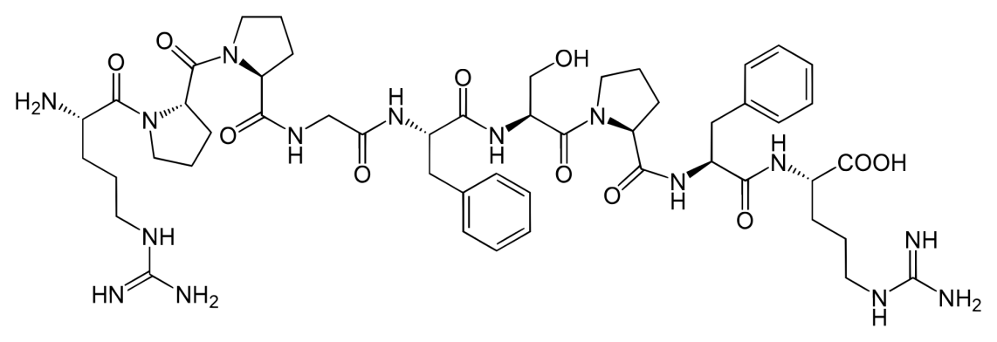
Bradikinin peptid quruluşlu maddə olub damarları genişləndirərək qan təzyiqini salır.AÇF inhibitorları qan bradikinin səviyələrini yüksəldir. Qan damarlarını genişləndirmək mexanizmi azot oksidlə izah olunur. İnsan orqanizmində bradikinin üç ferment tərəfindən parçalanır:angiotenzin çevirən ferment 2aminopeptidaza P,karboksipeptidaza N, müvafiq olaraq 7-8, 1-2 və 8-9 rabitələrini parçalayan.
Papaverin
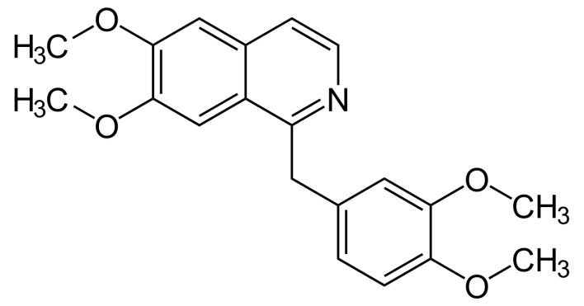
Tiryək alkoloidlərinə aiddir. 1848-ci ildə Georg Merck tərəfindən xaş-xaş bitkisindən təcrid olunmuşdur. Spazmolitik və hipotenziv təsir göstərir. Fosfodiesterazanı inhibə edir və hüceyrə daxilində trsiklik AMF səviyələrinin artmasına səbəb olaraq kalsium səviyələrini azaldır bu da damar saya əzələlərinin boşalmasına səbəb olur.
Dibazol.
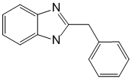
Qan damarlarının və daxili orqanların saya əzələlərini birbaşa boşaldır (miotropik antispazmodiklərə aiddir). Onurğa beynində sinaptik ötürülməni asanlaşdırır. Qısa (2-3 saat) və orta dərəcədə hipotenziv təsir göstərir, yaxşı tolere edilir. Hipertenziyanın müalicəsində qan təzyiqini aşağı salan digər dərmanlarla birləşdirmək tövsiyə olunur. Yaşlı xəstələrə antihipertenziv agent kimi uzun müddət təyin edilməməlidir, çünki. ürək çıxışının azalması səbəbindən EKQ parametrlərinin pisləşməsi mümkündür. Göstərişlər: qan damarlarının spazmları (koronar spazm, periferik arteriyalar daxil olmaqla), hipertenziya kəskinləşməsi, hipertansif böhran, daxili orqanların hamar əzələlərinin spazmları (mədə xorası, pilor və bağırsaqların spazmları, böyrək və qaraciyər kolikası).
Nifedipin
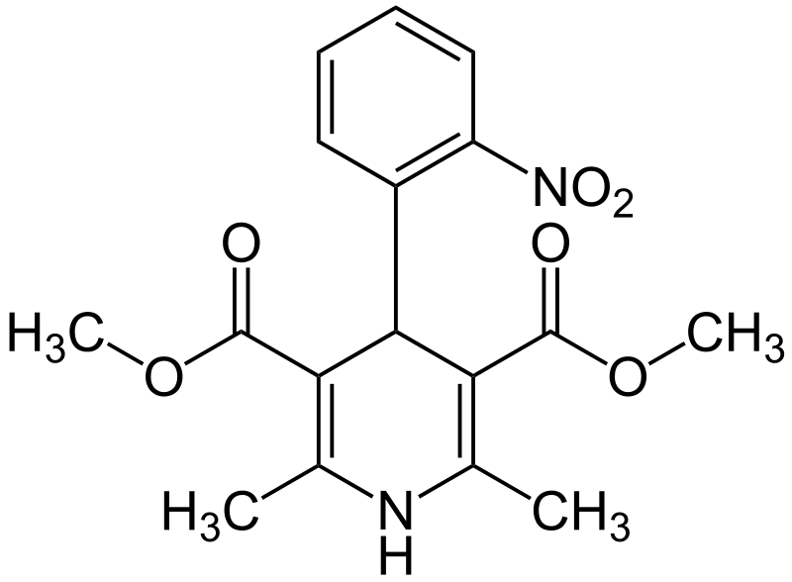
Nifedipin kimyəvi quruluşuna görə dipiridin törəmələrinə aiddir və 2,6-dimetil-4-(2-nitrofenil)-1,4-dihidropiridin-3,5-dikarboksil turşusunun dimetil efiridir. Təsir mexanizminə görə kalsium ionlarını blokada edir. Kalsium konsentrasiyasının azalması mərkəzi və periferiya damarların saya əzələ tonusunun aşağı düşməsinə səbəb olur. Bu isə öz növbəsində qan təzyiqinin aşağı düşməsinə səbəb olur. Eyni zamanda preparat ürəyin işini və miokardın oksigen tələbatının azalmasına səbəb olur.
AÇF inhibitorları.
ACE inhibitorları da xroniki konjestif ürək çatışmazlığı üçün istifadə olunan dərmanlardır. Hipertenziyanın müalicəsində renin-angiotenzin sistemi vasitəsilə fəaliyyət göstərən dərmanlar AÇF inhibitorları, həmçinin renin inhibitorları və angiotenzin II antaqonistləri kimi də fəaliyyət göstərir.
AÇF inhibitorları AÇF inhibitorları əsasən hipertenziya müalicəsində,plastik cərrahiyə və ionlaşdırıcı şüalardan qorunmaq üçün istifadə olunur.Tətqiqatlardan sonra müəyyən edildi ki, bu maddələr Bothrops jararaca zəhərinin tərkibinə daxildir. AÇF inhibitorları əsasən hipertenziya və ürək çatışmazlığının müalicəsində istifadə olunur..
AÇF inhibitorları əsasən Renin-angiotenzin sistemi üzərində təsir göstərərək, angiotenzin çevirici fermenti inhibə edir. Normal fizioloji olaraq təsiri olmayan angiotenzinin I-i angiotenzin II-yə çevirən fermentin blokadası damar tonusunun azalması və təzyiqin aşağı düşməsinə səbəb olur. AÇF inhibitorları eyni zamanda bradikinin parçalanmasının qarşısını alır və damar genişləndirici maddələr olan azot oksid və prostatsiklik (prostoqlandin I2) səviyələrini artırır.

ACE inhibitorlarının təsnifatı
- Tərkibində sulfhidril qrupları olan preparatlar:kaptopril,zofenopril.
- Dikarboksilat tərkibli preparatlar:enalapril,ramipril,quinapril,perindopril,lisinopril,benazepril.
- Fosfonat tərkibli preparatlar:fosinopril.
- təbii AÇF inhibitorları.
Kazokininlər və laktokininlər kazein və süd məhsullarının çürüməsindən əmələ gələn maddələr olub, qan təzyiqinin aşağı düşməsinə səbəb olur. Laktotripeptidlər Val-Pro-Pro və İle-Pro-Pro probiotiklər tərəfindən sintez olunur. Bunlar da antihipertenziv təsir göstərirlər. AÇF inhibitorları ümumi qan təzyiqin azalmasına səbəb olur.
Kaptopril (Kapoten, Kapril).
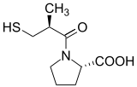
Angiotenzin çevirici ferment inhibitorlarına aid dərman preparatıdır. Kimyəvi quruluşunda sulfidril qrupu saxlayır. Preparatın farmakofor hissəsi Cənubi Amerikada yayılmış Bothrops jararaca ilanının zəhərinin quruluşuna əsaslanır. Dərman 1976-cı ildə patentləşdirilmiş və 1880-ci ildə tibbi istifadəyə verilmişdir. Kaptopril AÇF inhibitoru olaraq angiotenzin II və aldosteron əmələ gəlməsini azaldaraq vazodilatasiya effekti yaradır. Vazokonstruksiyanın aradan qalması arterial təzyiqin enməsinə səbəb olur. Eyni zamanda bradikinin parçalanmasının qarşısını alır və deqradasiyanın azalmasına səbəb olur. İşemik miokard əzələsinin qan təchizatını artırır və miokard infarktının qarşısını alır. Trombosit aqreqasiyasının qarşısını alır. Aldosteron sintezini azaldaraq qanda Na+ miqdarını azaldır və bu da qanın həcminin azalmasına səbəb olur. Digər vazodilatatorlardan (Hidralazin) fərqli olaraq refleks taxikardiyaya səbəb olmur.Oral qəbuldan 60-90 dəqiqə sonra təsirini göstərir.
Kaptopril sintezi:
Enalapril (Enapril, Enalap)
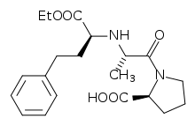
Enalapril AÇF inhibitoru olub prodərmandır. Orqanizmdə aktiv metabolite olan enalaprilata çevrilir.Sistematik adı (S)-1-[N-[1-(etoksikarbonil)-3-fenilpropil]-L-alanil]-L-prolindir. Əsasən yüksək arterial təzyiqin müalicə istifadə edilir.
Enalapril sintezi:
Enalapril sintezi üçün metodlardan biri 2-okso-4-fenilbutan turşusu ilə alaninprolinin natrium siyanoborohidrat katalizatorluğu ilə gedən reaksiyasına əsaslanır.
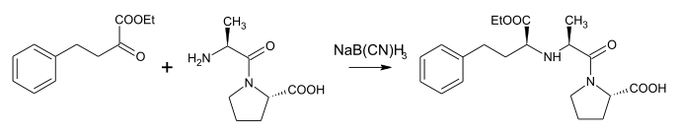
Bu qrupun digər preparatları kimi enalapril AÇF inhibəsini həyata keçirir. Bu səbəbdən aldosteron sintezi azalır və qanda Na+ miqdarı azalır amma K+ miqdarı isə artır. Bu da qanın həcminin azalmasına və nəticədə arterial təzyiqin enməsinə səbəb olur.
Lisinopril (Privinil)

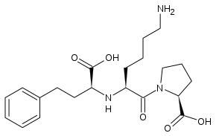
Lizinopril uzun müddətli təsir göstərən AÇF inhibitorudur. Enalaprildən fərqli olaraq prodərman deyil, orqanizmə düşdüyü andan aktiv dərman maddəsidir.Angiotenzin II əmələ gəlməsini azaldır və arterial təzyiqin enməsinə səbəb olur. Deqradasiyanı azaldır və bradikinin parçalanmasının qarşısını alır.
Silazapril.
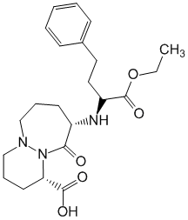
AÇF inhibitorudur və angiotenzin I-nin angiotenzin II-yə çevrilməsinin qarşısını alır. Angiotenzin II-dən əmələ gələn vazokonstruksiyanın qarşısını alır və damar genişlənməsinə səbəb olur. Bradikinin parçalanmasının qarşısını alır və refleks taxikardiyaya səbəb olmur. Hipertoniyanın bütün mərhələlərində istifadə oluna bilər. Arterial hipertenziya və xroniki ürək çatışmazlığında kombinasiya ilə (Digitalislər və Diuretiklər) istifadə olunur.
Trandolapril (Gopten)
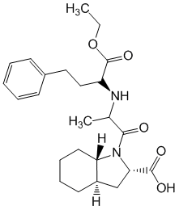
ACE-ni maneə törədir və vazokonstriktiv təsir göstərən angiotenzin II-nin meydana gəlməsini maneə törədir. OPSS-ni, sistemli qan təzyiqini və miyokardda sonrakı yükü azaldır, damar hipertrofiyasını (aorta, mezenterik və bud arteriyaları) azaltmağa kömək edir. Ürəyin toxuma renin-angiotenzin sistemini inhibə edərək, miokard hipertrofiyasının və sol mədəciyin genişlənməsinin inkişafının qarşısını alır və ya onların reqressiyasına (kardioprotektiv təsir) kömək edir. Miokardın reperfuziya işemik bölgələrində fosfokreatinin səviyyəsini artırır. Böyrəküstü vəzilərdə aldosteronun sintezini maneə törədir, toxumalarda və qanda bradikinini sabitləşdirir (onun qeyri-aktiv peptidlərə parçalanması azalır), kallikrein-kinin sisteminin fəaliyyətini artırır, bioloji aktiv maddələrin (PGE2 və PGI2, endotelial rahatlatıcı) ifrazını artırır. amil, atrial natriuretik faktor), natriuretik və vazodilatator təsir göstərir və böyrək qan axını yaxşılaşdırır. Vazokonstriktor xüsusiyyətinə malik olan arginin-vazopressin və endotelin-1-in əmələ gəlməsini azaldır.
Quinapril
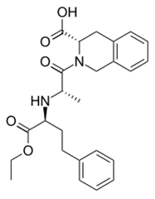

Ferment molekulunda olan karboksil qrupunun sink atomu ilə qarşılıqlı təsirinə görə ACE-ni inhibə edir və angiotenzin I-dən angiotenzin II-nin əmələ gəlməsini azaldır. O, toxuma spesifikliyinə malikdir: plazmada, ağciyərlərdə, böyrəklərdə, ürək və damar divarında ACE aktivliyini maneə törədir, lakin beyində və xayalarda fermentin fəaliyyətini dəyişmir. Endogen vazodilatlayıcı PG-nin konsentrasiyasını artırır, bradikinin, P maddəsi, enkefalin və digər bioloji aktiv maddələrin mübadiləsini, aldosteronun ifrazını maneə törədir, vazokonstriktor xüsusiyyətlərə malik olan endotelin-1-in əmələ gəlməsini azaldır. Periferik damarların (əsasən böyrək və koronar) genişlənməsinə səbəb olur və regional qan dövranını yaxşılaşdırır, periferik damar müqavimətini, miyokard, SBP və diastolik qan təzyiqinə sonrakı yükü azaldır. Nefrosklerozun inkişafını maneə törədir (xüsusilə diabetli xəstələrdə). Vazodilatasiyanı təşviq edir, ürəyə venoz qayıdışını, mədəciklərin doldurulma təzyiqini və sol mədəciyin ön yükünü azaldır. Ürəyin və böyük damarların barorefleks mexanizmlərini bərpa edir.
Ramipril
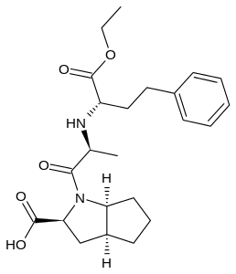
ACE inhibitoru, çevrilməni bloklayırangiotenzinI angiotenzin II-yə daxil olur, nəticədə (plazma renin aktivliyindən asılı olmayaraq) ürək dərəcəsinin kompensasiyaedici artması olmadan hipotenziv təsir (xəstənin "yatan" və "ayaqda durması" vəziyyətində) baş verir.
İstehsalı azaldıraldosteron. azaldırOPSS(son yük), ağciyər kapilyar paz təzyiqi (preload), ağciyər damar müqaviməti; yüksəldirBOKvə yük tolerantlığı. Uzun müddət istifadəsi ilə arterial hipertansiyonlu xəstələrdə miyokard hipertrofiyasının reqressiyasına kömək edir və miyokard reperfuziyası zamanı aritmiyaların tezliyini azaldır; qan tədarükünü yaxşılaşdırırişemikmiokard; dəyişikliklərin qarşısını alırendotelyüksək xolesterol pəhrizinin səbəb olduğu qan damarları.
Kardioprotektiv təsir sintezə təsiri ilə əlaqədardırSəh, endoteliyositlərdə azot oksidinin (NO) əmələ gəlməsinə səbəb olur. Kallikrein-kinin sistemini aktivləşdirir, parçalanmanın qarşısını alırbradikinin(onun konsentrasiyasını artırır), Pg sintezini artırır. Koronar və böyrək qan dövranını gücləndirir. Trombositlərin yığılmasını azaldır. Dokuların həssaslığını artırırinsulin, konsentrasiyafibrinogen, toxuma aktivatoru profibrinolizin sintezini stimullaşdırır (plazminogen), töhfətromboliz.
Benazepril
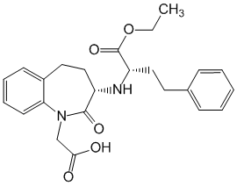
O, angiotenzin çevirən fermenti inhibə edir və angiotenzin I-nin güclü vazokonstriktor olan angiotenzin II-yə keçidini bloklayır. İkincisi, plazma reninin fəaliyyətini artırır və böyrəküstü vəzilər tərəfindən aldosteronun ifrazını artırır. Ümumi periferik damar müqavimətini azaldır. Kallikrein-kinin sisteminə təsir göstərir, bradikinin konsentrasiyasını və PG - yerli vazodilatatorların sintezini artırır.
Fosinopril
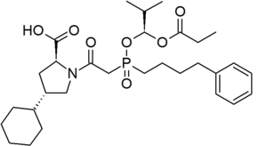
ACE inhibitoru- antihipertenziv dərman, təsir mexanizmi meydana gəlməsinin azalması ilə əlaqələndirilirangiotenzinI angiotenzin II, konsentrasiyasının azalması sekresiyanın birbaşa azalmasına səbəb oluraldosteron. Bu, ümumi periferik damar müqavimətini (OPVR), sistolik və diastolik azaldırarterial təzyiq, post və əvvəlcədən yükləməmiokard. Genişlənirarteriyalar-dən daha çox dərəcədədamarlar, ürək dərəcəsində refleks artım müşahidə edilmir. azaldırdeqradasiyabradikinin, sintezini artırırSəh. Uzun müddətli istifadə ilə azalırhipertrofiyasolmədəcikmiokard və interventrikulyar septumun qalınlığı. İntraglomerular hipertoniyanı azaldır, artırırglomerular filtrasiya dərəcəsi, inkişafı ləngidirglomerulosklerozvə riskxroniki böyrək çatışmazlığı.
Perindopril
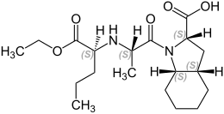
ACE inhibitoru(ACE molekulunda Zn2+ ilə qarşılıqlı əlaqədə olur və onun inaktivasiyasına səbəb olur). Perindopril aktiv metaboliti vasitəsilə hərəkət edirperindoprilat. Vazokonstriktor fəaliyyətini aradan qaldırırangiotenzin II, konsentrasiyanı artırırbradikininvə vazodilatatorlarSəh(ACE qeyri-aktiv çevrilirangiotenzin Ivazokonstriktor təsiri olan, həmçinin vazodilatlayıcı fəaliyyət göstərən bradikinin və Pg-nin deqradasiyasına səbəb olan angiotenzin II-yə); istehsalı və buraxılmasını azaldıraldosteron, sərbəst buraxılmasına mane olurnorepinefrinsonluqlardansimpatik sinir liflərivə təhsilendotelindivardagəmilər. Anjiotenzin II-nin formalaşmasının azalması aktivliyin artması ilə müşayiət olunurreninqan plazması(mənfi rəyin yatırılmasına görə). ACE-nin bastırılması həm dövran edən, həm də toxuma kallikrein-kinin sistemlərinin, eləcə də Pg sisteminin fəaliyyətinin artması ilə müşayiət olunur.
Moeksipril
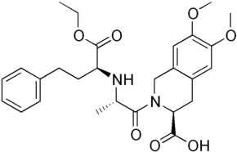
İnhibitorACE. təhsilə mane olurangiotenzin II, onun vazokonstriktiv təsirini, həmçinin sekresiyaya stimullaşdırıcı təsirini azaldıraldosteron. azaldırOPSS, ürəyə sonrakı yükü azaldır, azaldırCƏHƏNNƏM.
Birbaşa renin inhibitoru
Bu qrupun birləşmələri renin əmələ gəlməsini maneə törətməklə angiotensinogenin əmələ gəlməsini azaldır. Bunlardan renin inhibitoru pepsin inhibitoru kimi polipeptid strukturuna malik pepstatindir. Terapiyada istifadə edilmir. Klinik sınaqlarda istifadə olunur.

Antaqonistlərreseptorlarangiotenzin-2
Əvvəlcə bu sinif dərmanlar (saralazin) qeyri-kamil idi və ARA-lar ACE inhibitorları ilə rəqabət apara bilmədi. Çoxsaylı araşdırmalar nəticəsində əczaçılıq şirkətləri uzun müddət fəaliyyət göstərən ACE inhibitorlarından heç də geri qalmayan və bəzi hallarda bəziləri üzərində üstünlüyə malik olan sartanlar yaratmışlar. 21-ci əsrin əvvəllərindən bəri ARA (ARBs, sartans) dünyada ən çox istifadə edilən, "dəbdə olan" antihipertenziv dərmanlar qrupudur. ARA-lar, necə əmələ gəlməsindən asılı olmayaraq, güclü vazokonstriktor faktoru olan angiotenzin II üçün AT1 reseptorlarını bloklayır. Eyni zamanda, bloklanmamış tip 2 ARA reseptorlarının (AT2) angiotensin-2 stimullaşdırılması vazodilatasiyaya, azot oksidinin istehsalının artmasına və antiproliferativ proseslərin stimullaşdırılmasına səbəb olur. Bu, yüksək texnoloji cərrahi müdaxilələrdən sonra, o cümlədən arterial hipertansiyonlu xəstələrdə ARA-dan istifadə etməyə imkan verir. zədələnmədən sonra orqan və toxumaların bərpasının artması, birləşdirici toxumanın yayılması (fibrositlərin çoxalması) və stentlənmiş damarların həddindən artıq böyüməsi səbəbindən ACE inhibitorları üçün əks göstəriş ola bilər. ACE inhibitorlarının ürək çatışmazlığı olan xəstələrdə ARA və digər dərmanlarla əldə olunmayan ümumi xəstələnmə və ölümü azaltmaqda müsbət təsirini nəzərə alaraq, ACE inhibitor terapiyasının təsirini saxlamaq üçün həkimlərin tövsiyəsi ilə yüksək texnologiyalı damar cərrahiyyəsi də daxil olmaqla invaziv əməliyyatlardan imtina etmək məsləhət görülə bilər. ARA-nın terapevtik təsiri ACE inhibitorlarına bənzəyir, lakin bradikinin parçalanmasını yavaşlatmadan baş verir. Buna görə də, onlar etibarlı şəkildə quru öskürəyə səbəb olmur və ya ACE inhibitorları ilə müqayisədə çox nadir hallarda səbəb olurlar. ONTARGET araşdırmasına görə birləşdirici toxumanın yayılması (fibrositlərin çoxalması) və stentlənmiş damarların çoxalması. ACE inhibitorlarının ürək çatışmazlığı olan xəstələrdə ARA və digər dərmanlarla əldə olunmayan ümumi xəstələnmə və ölümü azaltmaqda müsbət təsirini nəzərə alaraq, ACE inhibitor terapiyasının təsirini saxlamaq üçün həkimlərin tövsiyəsi ilə yüksək texnologiyalı damar cərrahiyyəsi də daxil olmaqla invaziv əməliyyatlardan imtina etmək məsləhət görülə bilər. ARA-nın terapevtik təsiri ACE inhibitorlarına bənzəyir, lakin bradikinin parçalanmasını yavaşlatmadan baş verir. Buna görə də, onlar etibarlı şəkildə quru öskürəyə səbəb olmur və ya ACE inhibitorları ilə müqayisədə çox nadir hallarda səbəb olurlar. ONTARGET araşdırmasına görə birləşdirici toxumanın yayılması (fibrositlərin çoxalması) və stentlənmiş damarların çoxalması. ACE inhibitorlarının ürək çatışmazlığı olan xəstələrdə ARA və digər dərmanlarla əldə olunmayan ümumi xəstələnmə və ölümü azaltmaqda müsbət təsirini nəzərə alaraq, ACE inhibitor terapiyasının təsirini saxlamaq üçün həkimlərin tövsiyəsi ilə yüksək texnologiyalı damar cərrahiyyəsi də daxil olmaqla invaziv əməliyyatlardan imtina etmək məsləhət görülə bilər. ARA-nın terapevtik təsiri ACE inhibitorlarına bənzəyir, lakin bradikinin parçalanmasını yavaşlatmadan baş verir. Buna görə də, onlar etibarlı şəkildə quru öskürəyə səbəb olmur və ya ACE inhibitorları ilə müqayisədə çox nadir hallarda səbəb olurlar. ONTARGET araşdırmasına görə ARA və digər dərmanlarla əldə olunmayan, ACE inhibitor terapiyasının təsirini qorumaq üçün həkimlərin tövsiyəsi ilə invaziv, o cümlədən yüksək texnologiyalı damar cərrahiyyəsindən imtina etmək məsləhət görülə bilər. ARA-nın terapevtik təsiri ACE inhibitorlarına bənzəyir, lakin bradikinin parçalanmasını yavaşlatmadan baş verir. Buna görə də, onlar etibarlı şəkildə quru öskürəyə səbəb olmur və ya ACE inhibitorları ilə müqayisədə çox nadir hallarda səbəb olurlar. ONTARGET araşdırmasına görə ARA və digər dərmanlarla əldə olunmayan, ACE inhibitor terapiyasının təsirini qorumaq üçün həkimlərin tövsiyəsi ilə invaziv, o cümlədən yüksək texnologiyalı damar cərrahiyyəsindən imtina etmək məsləhət görülə bilər. ARA-nın terapevtik təsiri ACE inhibitorlarına bənzəyir, lakin bradikinin parçalanmasını yavaşlatmadan baş verir. Buna görə də, onlar etibarlı şəkildə quru öskürəyə səbəb olmur və ya ACE inhibitorları ilə müqayisədə çox nadir hallarda səbəb olurlar. ONTARGET araşdırmasına görə^{[37][38]}ACE inhibitorları ilə birlikdə istifadə ümumi əhali arasında gözlənilən effekti vermir.
Eyni zamanda, diabetik və IgA nefropatiyası olan xəstələr üçün ACE inhibitorları və ARA ilə kombinə edilmiş terapiya xüsusən də başlanğıcda standart olaraq təyin olunan ACE inhibitorları və diuretiklərlə kombinasiya terapiyası kifayət qədər effektiv deyilsə tövsiyə olunur. Həmişə antihipertenziv təsiri artırmır, ACE inhibitorları və ARA-nın birləşməsi nefropatiyaları olmayan xəstələrdə gələcək proqnoza mənfi təsir göstərən arzuolunmaz təsirləri artırır. ARA-nın yan təsirlərinin tezliyi bir çox ACE inhibitorlarından daha aşağıdır və plaseboya yaxındır. Belə bir fikir var idi ki, ARA (sartanlar) yalnız ACE inhibitorlarına qarşı dözümsüzlük halında istifadə olunur. Hal-hazırda, beynəlxalq kardioloji tövsiyələrə əsasən, ARA-ların (sartanların) istifadəsi üçün göstərişlər ACE inhibitorları üçün olanlara yaxındır və demək olar ki, eynidir.
Losartan
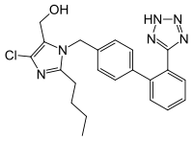
Losartan və onun aktivliyi metaboliti(EXP-3174) angiotenzin II(alt tip AT1) reseptorlarını bloklayır və damarları genişləndirir.(qan təzyiqi aorta qan axınına periferik damar müqavimətinin azalması səbəbindən), ağciyərin ətrafında qan təzyiqinin azalmasına səbəb olur. Qanda aldosteron miqdarını azaldaraq qanın həcminin azalmasına səbəb olur. Diuretik təsiri artıraraq qanda sidik miqdarının azaldır.
Losartan sintezi:
İbresartan
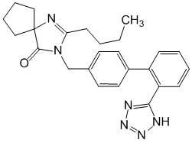
Yüksək spesifik və geri dönməz angiotenzin II reseptorlarını bloklayır (alt tip AT1). Anjiotenzin II-nin vazokonstriktiv təsirini aradan qaldırır, plazmada aldosteronun konsentrasiyasını azaldır, sistemli qan təzyiqini və ağciyər dövranında təzyiqi azaldır. Bradikinini metabolizə edən və angiotenzin II-nin formalaşmasında iştirak edən kinaz I6I (AÇF) təsir etmir. Göstərişlər: Arterial hipertenziya, arterial hipertenziyada nefropatiya və 2-ci tip şəkərli diabet (birləşdirilmiş antihipertenziv terapiyanın bir hissəsi kimi).

Kandesartan
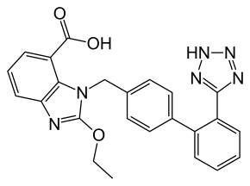
Kandesartan AT1 reseptorları ilə sabit uzunmüddətli əlaqənin formalaşması və bu əlaqənin yavaş dissosiasiyası ilə xarakterizə olunur. Buna görə kandesartan preparatları 24-36 saatdan çox davam edən aydın antihipertenziv təsirə malikdir.Bu təsir xəstənin cinsindən, yaşından və bədən çəkisindən asılı deyildir. Dərman aşağıdakı xəstəliklər üçün təyin edilə bilər:arterial hipertenziya,hipertrofiyasol mədəcik,diabetik nefropatiyavə s.

Valsartan
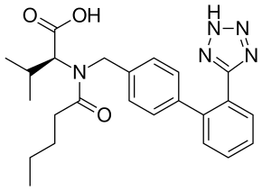
Angiotensin II bir çox toxumaların hüceyrə membranlarında yerləşən xüsusi reseptorlara bağlanır. Dörd-yeddi angiotensin II reseptor alt tipi təsvir edilmişdir. Anjiotensin II-nin reseptorlarla qarşılıqlı əlaqəsi tənzimləmə üzərində həm birbaşa, həm də dolayı təsirləri əhatə edən geniş fizioloji təsirlərlə özünü göstərir. Arterial təzyiqin enməsinə səbəb olur.
Telmisartan

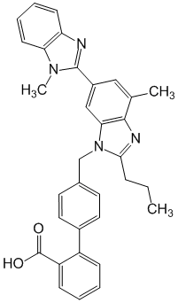

Kalsium kanal blokatorları
kalsium - heterogen bir qrup olub, eyni təsir mexanizminə malik olan, lakin farmakokinetikası, toxuma selektivliyi və ürək dərəcəsinə təsiri də daxil olmaqla bir sıra xüsusiyyətlərə görə fərqlənir.
Kimyəvi quruluşa görə təsnifat:
- fenilalkilaminlər (verapamil,qallopamil)
- benzotiazepinlər (diltiazem,klentiazem)
- 1,4-dihidropiridinlər (nifedipin,nitrendipin,isradipin,nikardipin,nimodipin,amlodipin,levamlodipin,lasidipin,felodipin,lerkanidipin)
- difenilpiperazinlər (cinnarizine,flunarizin)
- diarilaminopropilaminlər (bepridil)

Praktik baxımdan (təsirindən asılı olaraqtonsimpatik sinir sistemivə ürək dərəcəsi), kalsium antaqonistləri iki alt qrupa bölünür:
- refleksiv olaraq artan ürək dərəcəsi (dihidropiridin törəmələri) və
- ürək dərəcəsini refleksiv şəkildə azaldır (verapamil və diltiazem) - bir çox cəhətdən beta blokatorlarla eynidir.
İ.B. Mixaylov -nin verdiyi təsnifata görə BPC üç nəslə bölünür:
- Birinci nəsil:
a) verapamil (Isoptin, Finoptin) - fenilalkilamin törəmələri;
b) nifedipin (Fenigidin, Adalat, Korinfar, Kordafen, Kordipin) - dihidropiridinin törəmələri;
c) diltiazem (Diazem, Diltiazem) - benzotiazepinin törəmələri.
- İkinci nəsil:
a) verapamil qrupu: qallopamil, anipamil, falipamil;
b) nifedipin qrupu: isradipin (Lomir), amlodipin (Norvasc), levamlodipin (Azomex), felodipin (Plendil), nitrendipin (Oktidipin), nimodipin (Nimotop), nikardipin, lacidipin (Lacipil), riodip;
c) diltiazem qrupu: klentiazem.
Birinci nəsil CCB-lərlə müqayisədə, ikinci nəsil CCB-lər daha uzun fəaliyyət müddəti, daha yüksək toxuma spesifikliyi və daha az yan təsirlərə malikdir.
- Üçüncü nəsil (naftopidil, emopamil, lerkanidipin)
Üçüncü nəsil CCB alfa-adrenolitik (naftopidil) və simpatolitik fəaliyyət (emopamil) kimi bir sıra əlavə xüsusiyyətlərə malikdir.
Kalsium antaqonistlərinin əsas təsir mexanizmi ondan ibarətdir ki, onlar hüceyrələrarası boşluqdan kalsium ionlarının yavaş L-tipli kalsium kanalları vasitəsilə ürəyin və qan damarlarının əzələ hüceyrələrinə daxil olmasını maneə törədirlər. Kardiyomiyositlərdə və damarların saya əzələ hüceyrələrində Ca2+ ionlarının konsentrasiyasını azaldaraq, onlar koronar arteriyaları və periferik arteriyaları və arteriolları genişləndirir və aşkar damar genişləndirici təsir göstərir.
Nifedipin
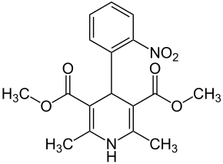
. Hüceyrə daxilində kalsiumun azalmasına səbəb olur. Bu, koronar arteriyaların, periferik qan damarlarının genişlənməsinə səbəb olur ki, bu da ümumi periferik damar müqavimətinin (OPVR) azalmasına və nəticədə yükün azalmasına səbəb olur. Miokard toxumasının qan təchizatını yaxşılaşdırır. Ürəyin işini azaldaraq, dərman miokardın oksigen istehlakını azaldır, həmçinin periferik damar müqavimətini və sonrakı yükü azaltmaqla miyokardın oksigen tələbatını dolayı yolla azaldır.
Kalsium ionlarının kardiyomiyositlərə daxil olmasının və toplanmasının maneə törədilməsi miokardın enerji ehtiyatlarının tükənməsinin qarşısını alır və ürək əzələsinə qoruyucu təsir göstərir.
Koronar arteriyalara vazodilatlayıcı təsir göstərdiyinə görə, aterosklerotik obstruksiya zamanı stenozdan sonrakı dövriyyə yaxşılaşır.
Nifedipinin sintezi:
İstifadəyə göstərişlər:
- arterial hipertenziya;
- sabit angina pektorisi(angina pektorisi);
- angiospastik angina;
- migren hücumlarının qarşısının alınması;
- böyrək, öd daşı, bağırsaq kolik və güclü antispazmodik təsirin tələb olunduğu digər şərtlər.

İsradipin
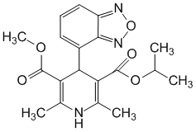
Kalsium kanallarını bloklayır, kalsium ionlarının damar divarının və miokardyositlərin saya əzələ hüceyrələrinə daxil olmasını maneə törədir, onların yığılma qabiliyyətini azaldır. Miokardla müqayisədə damarların hamar əzələləri üçün seçicilik göstərir. Damar sisteminin saya əzələlərinin hüceyrələrində kalsium ionlarının konsentrasiyasının azalması koronar arteriyaların və periferik arteriyaların və arteriolların genişlənməsinə səbəb olur. Əsasən vazodilatasiya və periferik damar müqavimətinin azalması səbəbindən hipotenziv təsir mənfi inotrop təsirini maskalayan refleks taxikardiya ilə müşayiət olunur. Sinoatrial və ya atrioventrikulyar nodu depressiya etmir. Diuretik xüsusiyyətlərə malikdir (diurezin artması mexanizmi aydın deyil).
Amlodipin
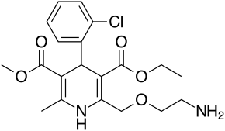
Amlodipin- 2-ci nəslin kalsium kanallarının blokatorudur. Dərman bir stereoizomerlər qarışıqdır. Dihidropiridin reseptorlarına bağlanaraq kalsium kanallarını bloklayır, Ca2+-nın transmembran keçidini azaldır. Genişlənmə səbəbiylə koronar və periferik arteriyalarda antianginal fəaliyyət muşahidə olunur.
Farmakoloji cəhətdən Levamlodipin (S-amlodipin) aktivdir.
Levamlodipin (S-amlodipin)- aktiv levorotatory izomer amlodipin L tipli kalsium kanal blokatorudur. R-amlodipin dərmanın antisklerotik, antioksidant və antiproliferativ xüsusiyyətlərindən məsul olan aktiv dekstrorotator izomerdir. Hipotenziv təsir mexanizmi damar divarının tonunun azalması ilə əlaqədardır. Antianginal təsir periferik damar müqavimətinin ümumi periferik müqavimətini, sonrakı yükü, miokardın oksigen tələbini azaltmaqla, koronar damarların tonunu azaltmaqla və vazospastik reaksiyaların qarşısını almaqla həyata keçirilir.

Felodipin
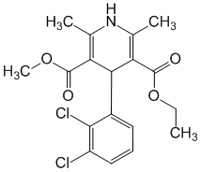
Dihidropiridin reseptorları ilə qarşılıqlı təsir göstərir və kalsium ionlarının hüceyrələrə keçməsini maneə törədir. O, membranın içərisindən hərəkət edir və depolarizasiya edilmiş membranın kalsium kanallarına daha effektiv şəkildə bağlanır, onların funksiyasını dəyişir. Əsasən damar saya əzələ hüceyrələrində, o cümlədən. koronar və daha az dərəcədə kardiyomiyositlərdə kalsium ionlarının konsentrasiyasını azaldır. Periferik damarların (arteriollar, arteriyalar) genişlənməsinə səbəb olur, periferik damar müqavimətini azaldır, qan təzyiqini aşağı salır (az refleks taxikardiya mümkündür). Damarların hamar əzələlərinə təsir göstərmir (ortostatik hipotenziyaya səbəb olmur). Göstərişlər: Arterial hipertenziya, stenokardiya (stabil stenokardiya, o cümlədən Prinzmetal anginası, beta-blokerlərin və ya nitratların dözümsüzlüyü və ya səmərəsizliyi halında qeyri-sabit formada), Raynaud sindromu.
Nikardipin
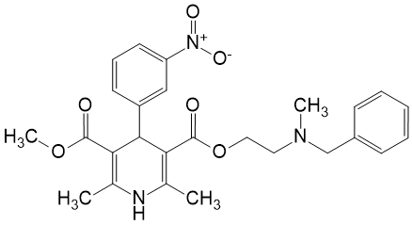
Sitoplazmik membranda, kalsium ionlarının daxil olan yavaş cərəyanları üçün kalsium kanallarını seçici şəkildə bloklayır (və onların əmələ gəlməsini pozur) və hüceyrədaxili tərkibini azaldır. Damar divarının hamar əzələ hüceyrələrini, əsasən arterial damarları rahatlaşdırır, bu da onların genişlənməsinə, OPSS-nin azalmasına və sistemli qan təzyiqinin azalmasına səbəb olur. Periferik müqavimətin azalmasına cavab olaraq, refleks taxikardiyaya səbəb ola bilər. Beyinə və koronar qan axınına qan tədarükünü yaxşılaşdırır, miokardın işemik zonasında perfuziyanı artırır. Miokardın keçiriciliyinə və kontraktilliyinə əhəmiyyətli dərəcədə təsir göstərmir. Trombositlərdə kalsiumun miqdarını azaldaraq antiaqreqativ təsir göstərir.
Nimodipin
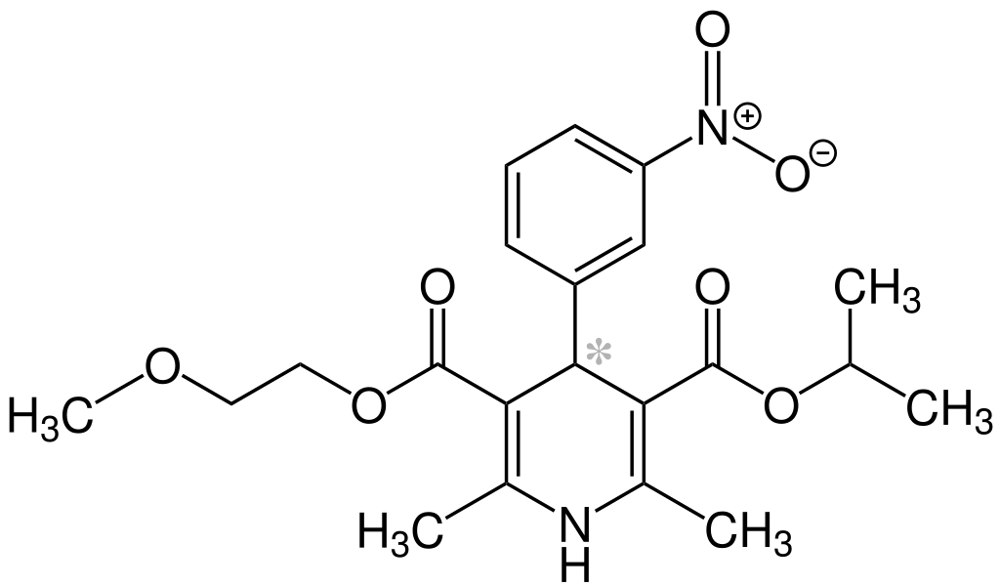
Dihidropiridin törəməsi olub, Seçici II sinif kalsium kanalları blokatoru qrupa daxildir. Əsasən beyin damarlarına vazodilatlayıcı təsir göstərir. Beyin fəaliyyətini yaxşılaşdırır.. Vazodilatasiyaya cavab olaraq reflektor ürək döyüntüsü artır
Nisoldipin
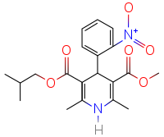
Kalsium kanal blokatoru, dihidropiridinin törəməsidir. Əsasən arterial damarlarda fəaliyyət göstərir. Kalsium ionlarının hüceyrələrə daxil olmasını pozaraq, damar divarının saya əzələlərinin boşalmasına səbəb olur. Spazmı (lümenin kəskin daralmasını) dayandırır (azaldır) və periferik və koronar (ürək) arteriyaları genişləndirir, koronar qan axını artırır, ümumi periferik müqaviməti (qan axınına damar müqavimətini) və ürəyə sonrakı yükü azaldır (qan təzyiqini azaldır). Miokardın kontraktilliyini bir qədər azaldır. Bəzi natriuretik təsirə malikdir (sidikdə natrium ionlarının xaric edilməsi).
Nitrendipin
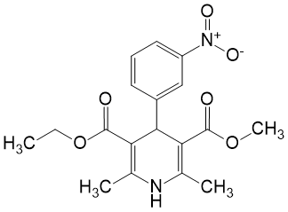
Xüsusilə gərginliyə bağlı L tipli kalsium kanallarının funksiyasını tənzimləyən membran reseptorlarına bağlanır, membranın depolarizasiyası zamanı hüceyrəyə kalsium ionlarının axını azaldır. Əsasən damarların saya əzələ hüceyrələrinə təsir göstərir (digərlərinə nisbətən daha az koronar). Yüksək selektiv uzunmüddətli vazodilatlayıcı təsirə malikdir. Sistemli vazodilatasiyaya, periferik damar müqavimətinin azalmasına və nəticədə hipotenziyaya səbəb olur. Qan təzyiqini dozaya nisbətdə aşağı salır, ortostatik hipotenziyaya və tolerantlığın inkişafına səbəb olmur, qan təzyiqinin dəyişməsinin sirkadiyalı ritmini pozmur. Böyrəklərin damarlarını genişləndirir, qanda atrial natriuretik peptidin tərkibini artırır, natrium və suyun ifrazını artırır, simpatoadrenal (ürək dərəcəsi adətən dəyişmir) və renin-aldosteron (plazmada angiotenzin və reninin miqdarı əhəmiyyətli dərəcədə artmır) sistemlərini aktivləşdirmir. Lakin terapiyanın başlanğıcında qısamüddətli refleks taxikardiya baş verə bilər. Sinus və AV düyünlərinə təsir etmir.
barnidipin
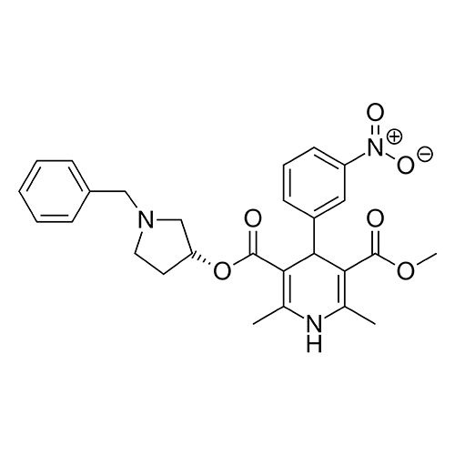
barnidipin- kalsium kanallarının blokatoru (dihidropiridin növü), antihipertenziv təsir göstərir. Periferik müqaviməti və qan təzyiqini azaldır.
Lerkanidipin
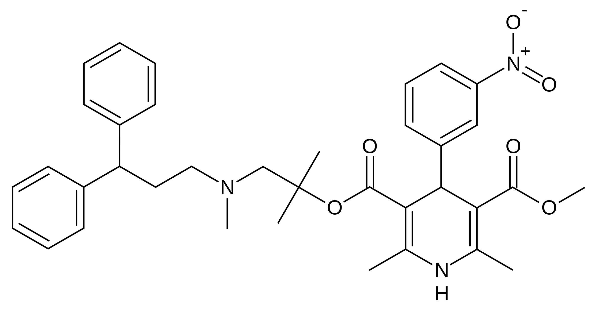
1,4-dihidropiridin törəmələrinin sintezi üçün ümumi üsul:
Aromatik aldehid, asetosirkə turşusu efirləri və ammonyak təzyiq altında və ya uzun müddət reaksiya verir.
Efir qrupları fərqlidirsə, müxtəlif asetoasetik turşu efirləri istifadə olunur.
Sintez prosesi asetoasetat törəmələri əvəzinə uyğun aminokrotonoat törəmələrindən istifadə etməklə də həyata keçirilə bilər.
Quruluş-fəallıq əlaqəsi:
Sorulmanı artırmaq, təsir müddətini dəyişdirmək və ya təsirləri minimuma endirmək üçün 1,4-dihidropiridin törəmələri üzərində müxtəlif tədqiqatlarda struktur dəyişiklikləri edilmişdir. Bu birləşmələr qrupu üçün müəyyən edilmiş struktur və fəaliyyət arasındakı əlaqələri aşağıdakı kimi sadalamaq olar.
-1,4-dihidropiridin halqasının optimal fəaliyyət üçün vacib olduğu aşkar edilmişdir. Effekt əldə etmək üçün üzüyü qorumaq ehtiyacı vurğulanır.- Nifedipinin əsas strukturunda ən mühüm dəyişikliklər 3 və 5-ci mövqelərdə efir funksiyasına aiddir. 3 və 5-ci mövqelərdəki efir əvəzediciləri 1,4-dihidropiridinin aktivliyinə və seçiciliyinə böyük təsir göstərir. Göstərilmişdir ki, 3 və 5-ci mövqelərdə müxtəlif efir əvəzediciləri olan birləşmələr eyni əvəzediciləri olan birləşmələrə nisbətən daha güclü vazodilatlayıcı təsir göstərir.
-Dihidropiridin halqasının 4-cü mövqeyində asimmetriya mərkəzinin olması halında təsir enantiomerlərdə agonist-antaqonist ola bilər, buna misal olaraq BayK8644-dür.
-Efir funksiyasının asil, amid, sulfonil, nitril kimi müxtəlif karbonil funksional qrupları ilə əvəzlənməsi kalsium modulyasiyasına səbəb olan dərmanların yaranmasına səbəb olmuşdur.
-2-ci və 6-cı mövqelərdə kiçik alkil qruplarının olması optimal aktivliyə gətirib çıxarır. 2,6-dimetil əvəzedicisi fəaliyyət üçün ən uyğundur. Bununla belə, aktivlik alkil qrupunun amin, siyano və ya formil qrupu ilə əvəz olunduğu birləşmələrdə də müşahidə olunur.
-Əvəz edilmiş aril və/yaxud heteroaril strukturu olan birləşmələr idealdır.
Onun sterik faktorlarının fəaliyyət baxımından çox təsirli olduğu bildirilmişdir. Ən aşağı həlqə əyilmə səviyyəsi qayıq konformasiyasında dihidropiridin halqası ilə fenil halqasının orto-mövqeyində hidrogen olmayan qrupları olan birləşmələrdə qeydə alınıb. Fenil halqasının yox və/yaxud mövqelərdən dəyişdirilməsi fəaliyyət baxımından əlverişlidir.
1,4-dihidropiridinin strukturunda dərmanın bioavailability yaxşılaşdırılması üçün 1-ci mövqedə olan azot atomuna diqqət yetirildi və bu mövqedə əvəzedicilərin olmaması vurğulandı.
1,4-dihidropiridin strukturunun 4-cü mövqeyində bir əvəzedici olan birləşmələrin və 3-cü və 5-ci mövqelərdə efir qruplarını meydana gətirən əvəzedicilərin təsiri damarların seçiciliyinə təsir göstərir.
Verapamilin analoqları
Daha sonra bu qrupun ən mühüm nümayəndəsi verapamil halopamil hazırlanmışdır. Verapamil əvvəlcə beta reseptor blokatoru hesab edilən bir dərmandır. Kimyəvi quruluşuna görə papaverinə yaxındır. verapamildən sonra aktiv birləşmə, kalsium antaqonisti idi.
Bu qrupun iki birləşməsi, verapamil və halopamil, rasemik şəkildə hazırlanır. Birləşmələrin sintezi üçün 3,4-dimetoksifenilasetonitril/2,3,4-trimetoksifenil-asetonitril-izopropil xlorid natrium amid 2-(3,4-dimetoksifenil)-2-izopropilasetonitrimetiletil-2-nin iştirakı ilə alkilləşir. -izopropilasetonitril-2-izopropilasetonitril-dimetilfeniltonitril N-(3-xloropropil)-N-metil-N-[2-(3,4-dimetoksifenil)etil]amin brom-3-xloropropan və N-[2-nin kondensasiyası ilə əldə edilmişdir. -(3,4-dimetoksifenil)etil]- Natrium amidin iştirakı ilə N-metilamin Birləşmələrin sintezi 1,2-(3,4-dimetoksifenil)-2-izopropilasetonitril /2-(2) reaksiyası ilə tamamlandı. ,3,4-trimetoksifenil)-2-izopropilasetonitril.

Verapamil
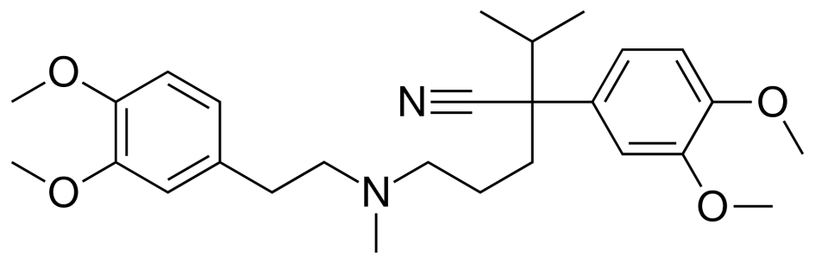
Verapamil, gərginliyə bağlı L tipli kalsium kanallarının blokatorudur. daha çox təsir edirmiokardgəmilərə nisbətən. Terapevtik dozalarda ürək sancmalarını yavaşlatır və zəiflədir, sinoatrial vəatrioventrikulyar keçiricilik, ürək əzələsinin avtomatizmini azaldır, bunun sayəsində antiaritmik təsir göstərir. istinad edirantiaritmik dərmanlarIV qrup. Verapamil genişlənməyə səbəb olurürəyin koronar damarlarıvə koronar qan axını artırır; ürəyin oksigenə olan ehtiyacını azaldır. Atişemik proseslərmiyokardda dərman həm qan tədarükünü artırmaqla, həm də çatdırılan oksigendən daha yaxşı istifadə və qənaətlə istifadə etməklə ürəyə oksigen ehtiyacı və tədarükü arasındakı qeyri-mütənasibliyi azaltmağa kömək edir.
enişürək döyüntüsüvə atrioventrikulyar keçiriciliyin çətinliyi qovşaqların kardiyomiyositlərinə daxil olan kalsium cərəyanının yavaşlaması ilə əlaqələndirilir (Şəkil 1). Üstündəelektrokardioqramverapamil istifadə edildikdən sonra PP və PQ (R) intervallarında artım qeyd olunur. Ürək sancmalarının gücünün zəifləməsi işləyən miyokardın kardiyomiyositlərinə kalsium ionlarının tədarükünün azalması ilə izah olunur.
Verapamilin vazodilatlayıcı təsiri və damar müqavimətinin azalması səbəbindən miokardın daralma qabiliyyətini azaltmasına baxmayaraq,ürək çıxışıəhəmiyyətli dərəcədə dəyişmir. kalsium ionlarının daxil olmasını maneə törədirtrombositlər, verapamil onların yığılmasını maneə törədir. Bundan əlavə, bəzi natriuretik vəsidikqovucuboruların azaldılması ilə hərəkət edirreabsorbsiya.
Verapamilin antianginal təsir mexanizmində kalsium ionlarına qarşı antaqonizmlə yanaşı, miokard hüceyrələrində kalium ionlarının miqdarının artması da rol oynayır.

Gallopamil
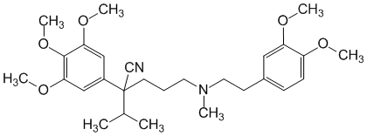
Fenilalkilamin, verapamilin metoksilləşdirilmiş törəməsidir. Kalsium ionlarının rəqabətli antaqonistidir. Kalsium kanallarını geri döndərən şəkildə bloklayır. Antianginal və antiaritmik təsir göstərir. Miokardın kontraktilliyini azaltmaqla və ürək dərəcəsini yavaşlatmaqla miokardın oksigen tələbatını azaldır. Koronar arteriyaların genişlənməsinə və koronar qan axınının artmasına səbəb olur. Periferik arteriyaların hamar əzələlərinin tonusunu və ümumi periferik damar müqavimətini azaldır. Göstərişlər: Angina hücumlarının qarşısının alınması (o cümlədən Prinzmetal angina pektorisi). Miokard infarktının ikincil profilaktikası. Arterial hipertenziya. Supraventrikulyar aritmiyaların müalicəsi və qarşısının alınması (paroksismal supraventrikulyar taxikardiya, atrial fibrilasiya, atrial çırpıntı, ekstrasistol). Miokard infarktının ikincil profilaktikası.

Difenilalkilaminlər
Difenilalkilamin törəmələrinin sintezi:
Fendilin
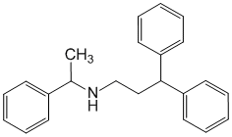
Kalsium kanallarını (L tipli daxil olmaqla) qeyri-selektiv şəkildə bloklayır, hamar əzələ hüceyrələrində (periferik və koronar damarlar daxil olmaqla) və kardiyomiyositlərdə hüceyrədaxili kalsiumun konsentrasiyasını azaldır. Kalsiumdan asılı proseslərdə iştirak edən kalmodulin zülalını maneə törədir. Koronar qan axını və ürəyə oksigen tədarükünü artırır, miyokardın hipoksiyaya qarşı müqavimətini artırır. Periferik damarları genişləndirir və qan təzyiqini aşağı salır. Sinus düyününün avtomatizmini və AV əlaqəsi boyunca keçiriciliyi boğur (QRS kompleksinin və EKQ-də PQ və QT intervallarının uzanması). Mənfi inotrop təsir göstərir və refleks taxikardiyaya səbəb olur. Ağciyər hipertenziyasını azaldır, bronxları genişləndirir. Yüngül koronar çatışmazlıqda, koronar arteriya xəstəliyindən əziyyət çəkən xəstələrdə aşağı ətrafların damarlarının aterosklerozunda təsirlidir,
Prenilamin
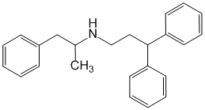
Prenilamin koronar genişlənmə (ürəyin qan damarlarının genişləndirilməsi) fəaliyyətinə görə orta dərəcədə antianginal (anti-işemik təsir) malikdir. Kalsium kanallarının blokatoru kimi fəaliyyət göstərir, kalsium ionlarının transmembran axınına mane olur, lakin bu baxımdan nifedipin və verapamildən daha aşağıdır. Miokardın (ürək əzələsinin) kontraktilliyinə əhəmiyyətli dərəcədə təsir göstərmir. Bəzi antiadrenergik təsir göstərir, periferik damar müqavimətini (qan axınına damar müqavimətini) azaldır və qan təzyiqinin orta dərəcədə azalmasına səbəb ola bilər. Miokardda metabolik prosesləri (maddələr mübadiləsini) yaxşılaşdırır. Xinidin kimi (antiaritmik) və zəif sakitləşdirici (sakitləşdirici) təsirlərə malikdir.
Lidoflazil
Sintez:
Lidoflazin koronar damarların (ürək damarlarının) genişlənməsinə və koronar (ürək damarları vasitəsilə) qan axınının artmasına səbəb olur; uzun müddət istifadəsi ilə girov dövranı yaxşılaşır (kiçik damarlar vasitəsilə, əsas arteriyadan yan keçərək). Qan təzyiqinə, ürək sancmalarının tezliyinə və gücünə əhəmiyyətli təsir göstərmir. Dərmanın təsir mexanizmi damarların hamar əzələlərinə antispazmodik (spazmları aradan qaldıran) təsir və miyokardda (ürək əzələsi) əmələ gələn adenozinin koronar genişlənmə (ürək damarlarını genişləndirən) təsirinin güclənməsi (intensivləşməsi) ilə əlaqələndirilir.
Perhexilin
Perhexilinin mitoxondrial karnitin palmitoiltransferaza-1-i inhibə edərək hərəkət etdiyi düşünülür. Bu, miokard metabolizmini yağ turşusundan qlükoza istifadəsinə dəyişir, bu da eyni O2 istehlakı üçün ATP istehsalının artmasına səbəb olur və beləliklə, miokardın səmərəliliyini artırır. Onun klinik istifadəsi dar terapevtik indeksi və yüksək fərdi və fərdi farmakokinetik dəyişkənliyi ilə məhdudlaşır. Zərərli metabolizatorlara (PM) mənfi təsirləri səbəbindən bir çox ölkədə qadağan edilmişdir.

Digər dərmanlar
Diltiazem
Sintez:
Diltiazemin metabolizmi:
Fəaliyyət yaxındırverapamil, lakin bir az daha güclü təsir göstərirhamar əzələlərqan damarları və ürəyin keçirici sistemi və daha az miokardın inotrop funksiyasını maneə törədir. Müqayisədənifedipindaha az ifadə olunan periferik vazodilatator fəaliyyət və refleks taxikardiya^{[bir]}.
Diltiazem gərginlikdən asılı olaraq bloklanırkalsium kanallarıL-tiplidir və kalsium ionlarının depolarizasiya fazasına daxil olmasını maneə törədirkardiyomiyositlərvəhamar əzələdamar hüceyrələri (hüceyrədaxili Ca2+ tərkibini azaldır). Həyəcanlı toxumaların hüceyrələrinə yavaş depolarizasiya edən kalsium axınının inhibə edilməsi nəticəsində, hərəkət potensialının formalaşmasına mane olur və həyəcan-daralma prosesini ayırır. Kontraktilliyi azaldırmiokard, yavaşlayırAV keçiriciliyi, ürək dərəcəsini azaldır (məşq zamanı maksimum ürək dərəcəsini dəyişmir və ya bir qədər azaldır), bir neçə mexanizmlə miyokardın oksigen tələbatını azaldır (miyokard hüceyrələri tərəfindən enerji istehlakının azaldılması; paralel inhibə ilə həyəcanın formalaşması və keçirilməsi sisteminin fəaliyyətinin azalması taxikardial reaksiyalar; periferik arteriyaların və arteriolların tonunun aşağı salınması, periferik damar müqavimətinin paralel azalması, qan təzyiqi, yəni postload), koronar arteriyaları genişləndirir, artırırkoronar qan axını, koronar damarların qarşısını alır və ya aradan qaldırırspazm, periferik arteriyaların hamar əzələlərinin tonusunu və periferik damar müqavimətini azaldır, cüzi mənfi inotrop təsir göstərir (həmişə deyil) (mənfi inotrop təsiri olmayan konsentrasiyalarda, diltiazem koronar damarların hamar əzələlərinin rahatlamasına səbəb olur) həm böyük, həm də kiçik arteriyaların genişlənməsi), nadir hallarda postural hipotenziya və refleks taxikardiyaya səbəb olur, beyin və böyrək qan axını yaxşılaşdırır.
Yüngül və orta dərəcəli hipertenziyada dozadan asılı antihipertenziv təsir göstərir. Qan təzyiqinin azalma dərəcəsi hipertoniya səviyyəsi ilə əlaqələndirilir (normal qan təzyiqi olan insanlarda qan təzyiqində yalnız minimal azalma var). Hipotenziv təsir həm üfüqi, həm də şaquli vəziyyətdə özünü göstərir.

Qarışıq dərmanlar:
İki antihipertenziv dərmanın birləşmələri rasional (sübut edilmiş), mümkün və irrasional bölünür. Rasional birləşmələr: ACE inhibitoru + diuretik, ARB + ​​sidikqovucu, ACC + diuretik, ARB + ​​ACC, ACE inhibitoru + ACC, β-AB + diuretik. Hazır dozaj formaları şəklində sabit birləşmələr (bir tabletdə) mövcuddur, istifadəsi əhəmiyyətli dərəcədə rahatdır və xəstənin müalicəyə uyğunluğunu artırır:
- ACE inhibitoru + diuretik (Noliprel A, Ko-renitek, Enap N, Fozicard N, Berlipril plus, Rami-Hexal compositum, Liprazide, Enalozid, Co-Diroton)
- ACE inhibitoru + Kalsium antaqonisti (Ekvator, Gipril A, Prestans, Rami-Azomex)
- ARB + ​​sidikqovucu (Gyzaar, Losarel Plus, Co-Diovan, Lozap+, Valz (Vazar) N, Diocor, Micardis plus)
- ARB + ​​Kalsium Antaqonisti (Amzaar, Exforge, Lo-Azomex)
- Kalsium antaqonisti (dihidropiridin) + β-AB (Beta-Azomex)
- Kalsium antaqonisti (qeyri-dihidropiridin) + ACE inhibitoru (Tarka)
- Kalsium antaqonisti (dihidropiridin) + diüretik (Azomex N)
- β-AB + diuretik (Lodoz)
Ən çox istifadə edilənlərdən biri ACE inhibitorları və diuretiklərin birləşməsidir. Bu birləşmə üçün göstərişlər: diabetik və qeyri-diabetlinefropatiya,mikroalbuminuriyasol mədəciyin hipertrofiyası,diabet,metabolik sindrom, qocalıq, təcrid olunmuş sistolik hipertansiyon.

Hipertansif agentlər.
Hipotansiyon və ya bu fenomen də adlandırıldığı kimi, arterial hipotenziya, qan təzyiqinin normal dəyərlərlə müqayisədə azaldığı insan bədəninin vəziyyətidir.
Damar tonunu, ürək dərəcəsini normallaşdırmaq, mənfi ətraf mühit amillərinin təsirini neytrallaşdırmaq üçün aşağıdakı dərman qrupları təyin olunur: adaptogenlər, psixomotor stimulyatorlar, analeptiklər, adrenomimetika (təzyiqdə kəskin azalma ilə təcili yardım üçün), antikolinerjiklər (vaqotoniya üçün), nootropiklər, minerallarla vitamin kompleksləri və s
Hipotansiyonun müalicəsində istifadə olunan dərmanlara aşağıdakılar daxildir: adrenalin, dopamin, efedrin, midodrin. Bu dərmanlar haqqında məlumat 3 nömrəli mühazirədə təqdim olunur. Hipotansiyonun dərman müalicəsi ümumi tonik adaptogen preparatların, stimulyatorların (xüsusilə, qəhvə və çay, jenşen, maqnoliya üzüm, eleutherococcus), bitki həlimləri ilə vannaların qəbulu, bitki çaylarının istifadəsi və s.

